Poniedziałek 27.04.2020r.
Temat: Pacynka, jawajka, marionetka i kukiełka

1.Ćwiczenia dykcyjne. Prawidłowe wymawianie zdań dotyczących różnych postaci z baśni:
Kot w butach lubił łowić ryby.
Śnieżka połknęła kawałek jabłka, które utknęło jej w przełyku.
Kopciuszek był bardzo uczynną dziewczynką.
Smok Wawelski mieszkał w jamie pod Wawelem.
Czerwony ludek to krasnoludek.
Straszne s straszydło mieszkało w strasznym zamku.
2. "Lustro" - zabawa ruchowo-naśladowcza W zespołach dwuosobowych (rodzic - dziecko) dziecko wykonuje wymyślone przez siebie gesty, rodzic będące odbiciem w lustrze powtarza te gesty. Zmiana ról.
3.Łączenie liniami rysunków pacynek – zwróconych przodem i tyłem.
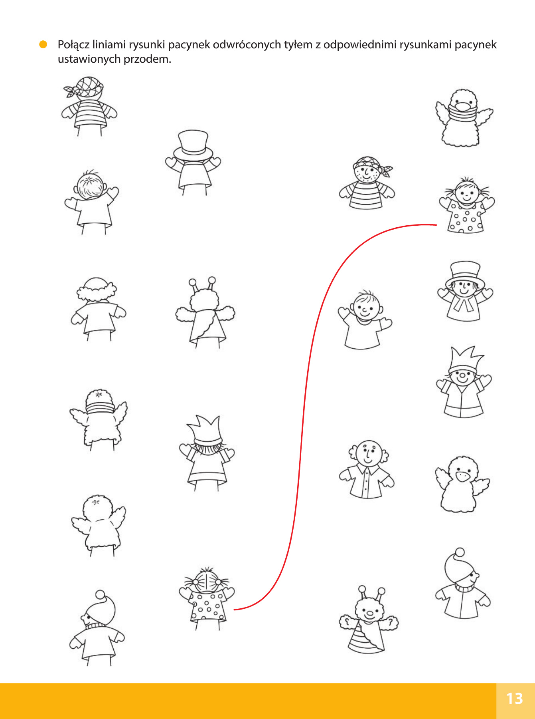
Chętne dzieci mogą w wolnej chwili pokolorować pacynki.

Wtorek 28.04.2020r.
Temat: Jesteśmy w teatrze.

1.Z wizytą w teatrze – Jak powstaje spektakl teatralny?
* rozmowa na temat zawodów i osób, które pracują podczas tworzenia spektaklu teatralnego ( np.: aktor, scenarzysta, reżyser, kostiumograf, scenograf)
https://www.youtube.com/watch?v=TkBHN9TYP-0

2.Zabawa naśladowcza Teatr cieni
* zabawę można zorganizować zasłaniając żaluzje z użyciem lampki lub latarki

*pokazujemy wilka
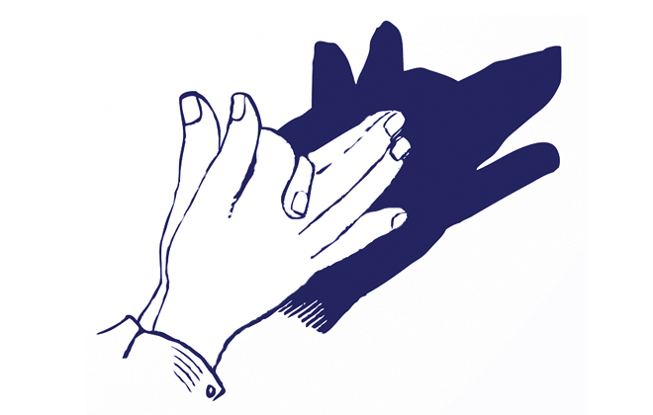

*pokazujemy słonia
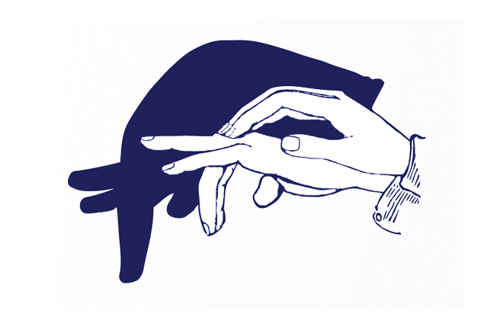

*pokazujemy lecącego ptaka

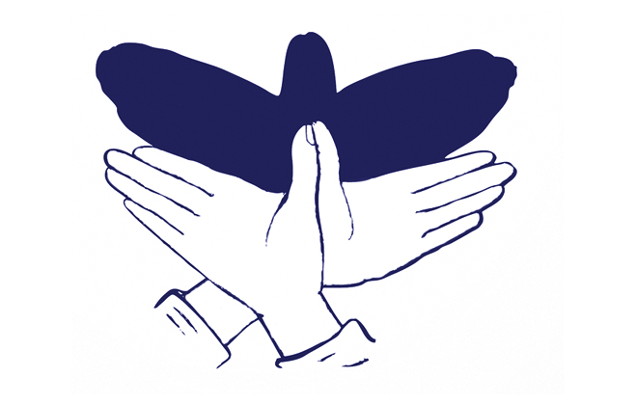

* pokazujemy psa

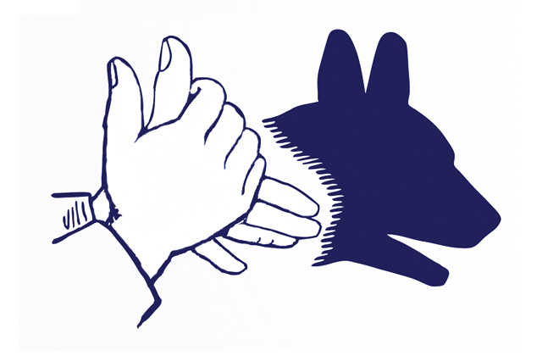

* pokazujemy niedźwiedzia
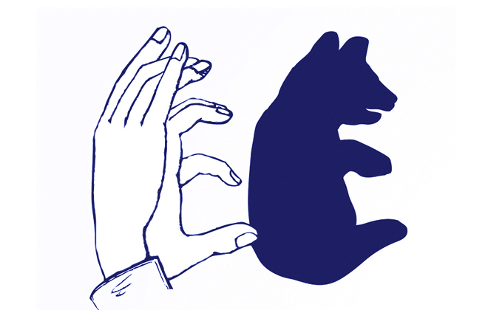
3.Liczenie elementów na obrazkach w każdym szeregu i porównywanie ich liczby. Kolorowanie w każdej parze na czerwono figury znajdującej się przy obrazku , na którym jest więcej elementów.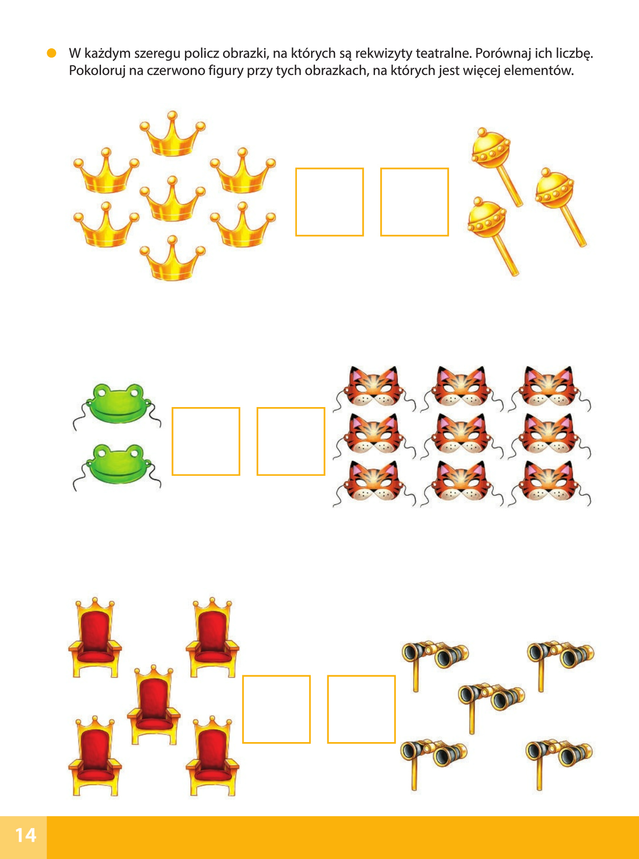

Środa 29.04.2020r.
Temat: Kto jest wyższy? Kto jest niższy?
1.Łączenie obrazków dzieci z ich cieniami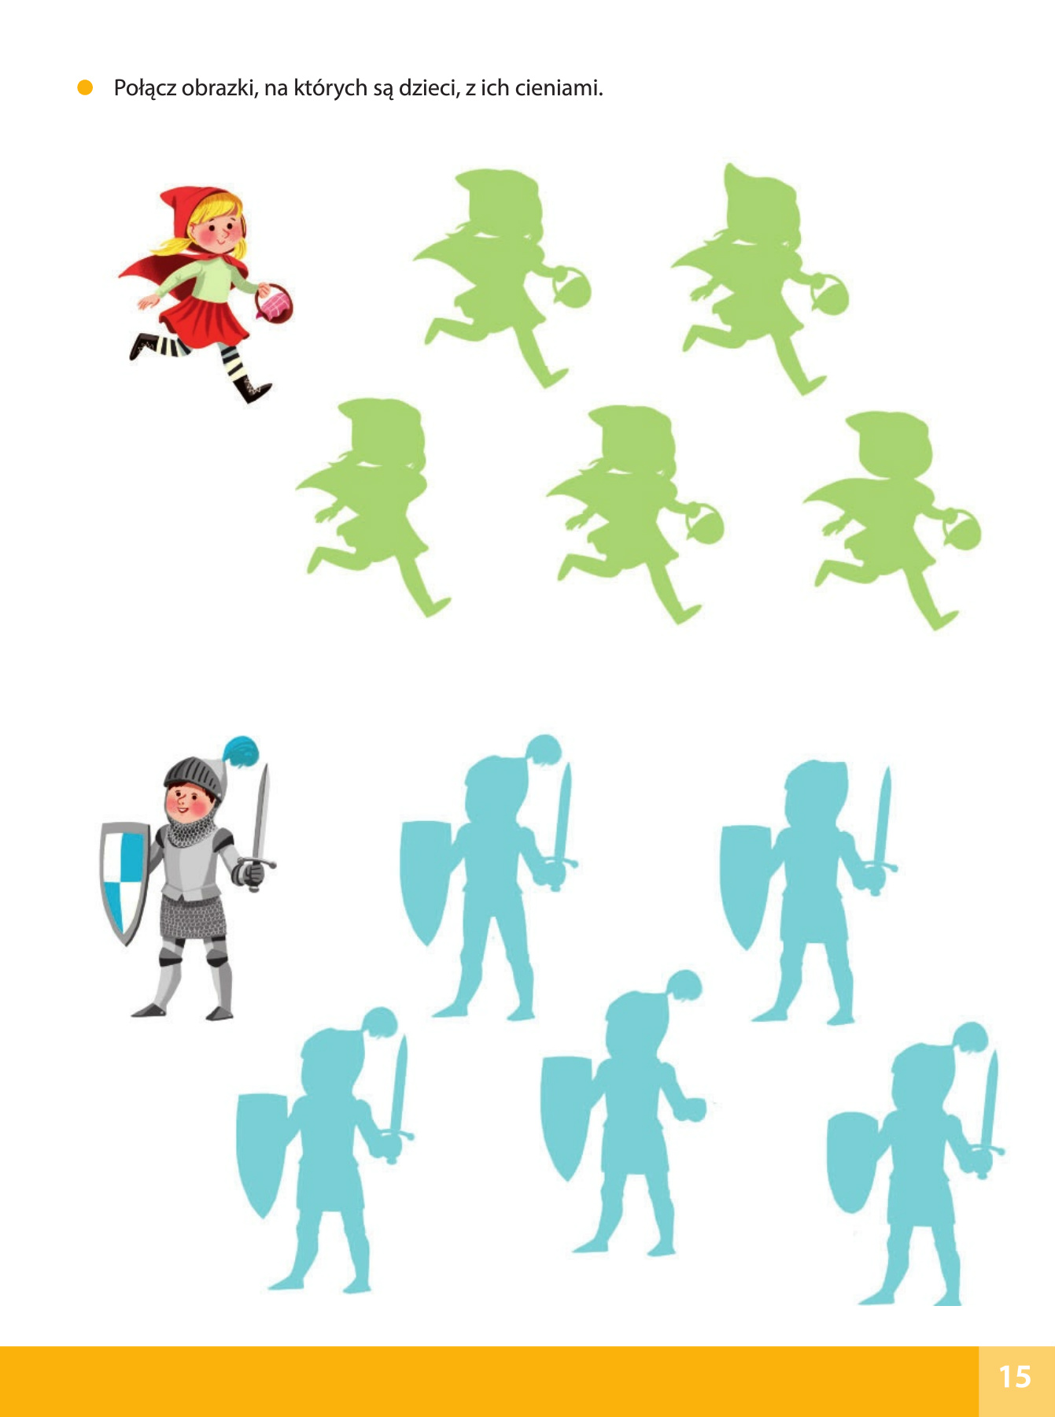
2. Jak najwyżej - Rodzic stoi z ołówkiem lub markerem przy futrynie, a dziecko podchodzi z wyciągniętą jedną rączką do góry w miejscu podskakuje najwyżej, jak umie. Dziecko ma trzy próby. Wszystkie wyniki muszą być zaznaczone, a najlepszą próbę mierzymy.
3.Pacynki ze starych skarpetek – praca plastyczna

Jak zrobić pacynkę ze skarpety?
Dzisiejsza zabawa plastyczna rozwinie wyobraźnię malucha i pokaże mu, jak łatwo wykonać "coś z niczego". Zróbcie pacynki, a później odegrajcie nimi wspaniałe przedstawienie – do dzieła!
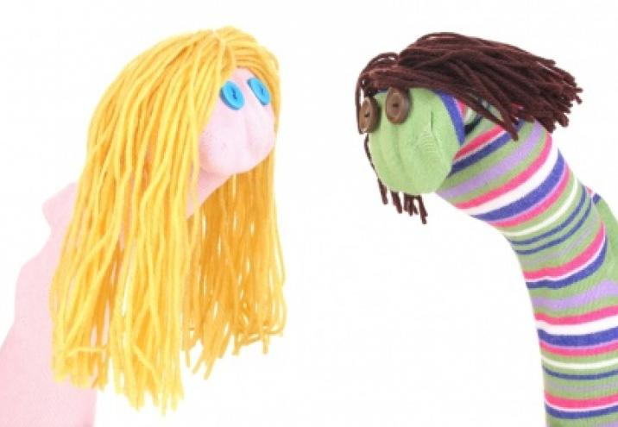

To zabawa dla wszystkich, którzy lubią „robić coś z niczego”.

Będziesz potrzebować:
- co najmniej 2 skarpety w jasnym kolorze,
- guziki,
- igłę,
- nitkę,
- różne kolory włóczki,
- nożyczki,
- klej,
- kawałki materiałów - najlepiej kolorowych,
- flamastry,
- naklejki,
- papier kolorowy samoprzylepny.
Wykonanie:
Najlepiej, żeby dziecko samo wybrało swoją skarpetę, z której zrobi pacynkę. Następnie wymyślacie wspólnie, w jakie dwie postacie przemienią się skarpetki. Przykładowo może to być pies i kot czy też inne dowolne postacie, które potem będą odgrywać wymyślone przez Was scenki. Wspólnie przygotujcie swoje pacynki, potem możecie bawić się razem w teatrzyk.
A to przykładowe pacynki:

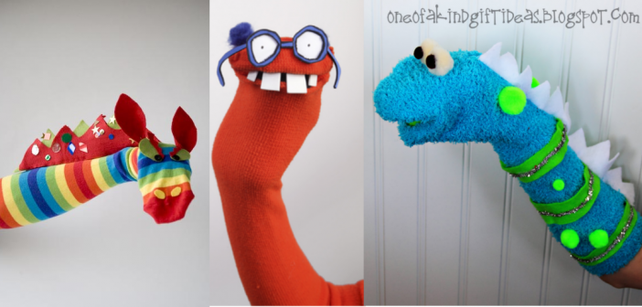
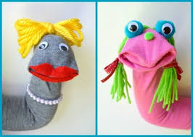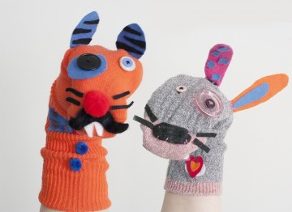

Czwartek 30.04.2020r.
Temat: Dziwna chatka
1.Rozwiązywanie zagadek:
Jakie imiona
mają braciszek i siostrzyczka.
Którzy w lesie spotkali,
chatkę zrobioną z pierniczka?(Jaś i Małgosia)
Chłopiec z bajki znany,
z drewna wystrugany.
Kiedy kłamał w głos
strasznie rósł mu nos.(Pinokio)
Jaka to dziewczynka
ma roboty wiele,
a na pięknym balu
gubi pantofelek?(Kopciuszek)
Jak się nazywa taki budynek,
w którym zobaczysz scenę, kurtynę?
Krzesła tam stoją rząd za rzędem,
a ja tam bajkę oglądać będę.(Teatr)
Powiedz, jakie lalki
w teatrze spotykasz,
które mówią ludzkim głosem,
tańczą na patykach.(kukiełki)
2.Rysowanie po śladach rysunków, bez odrywania kredki od kartki.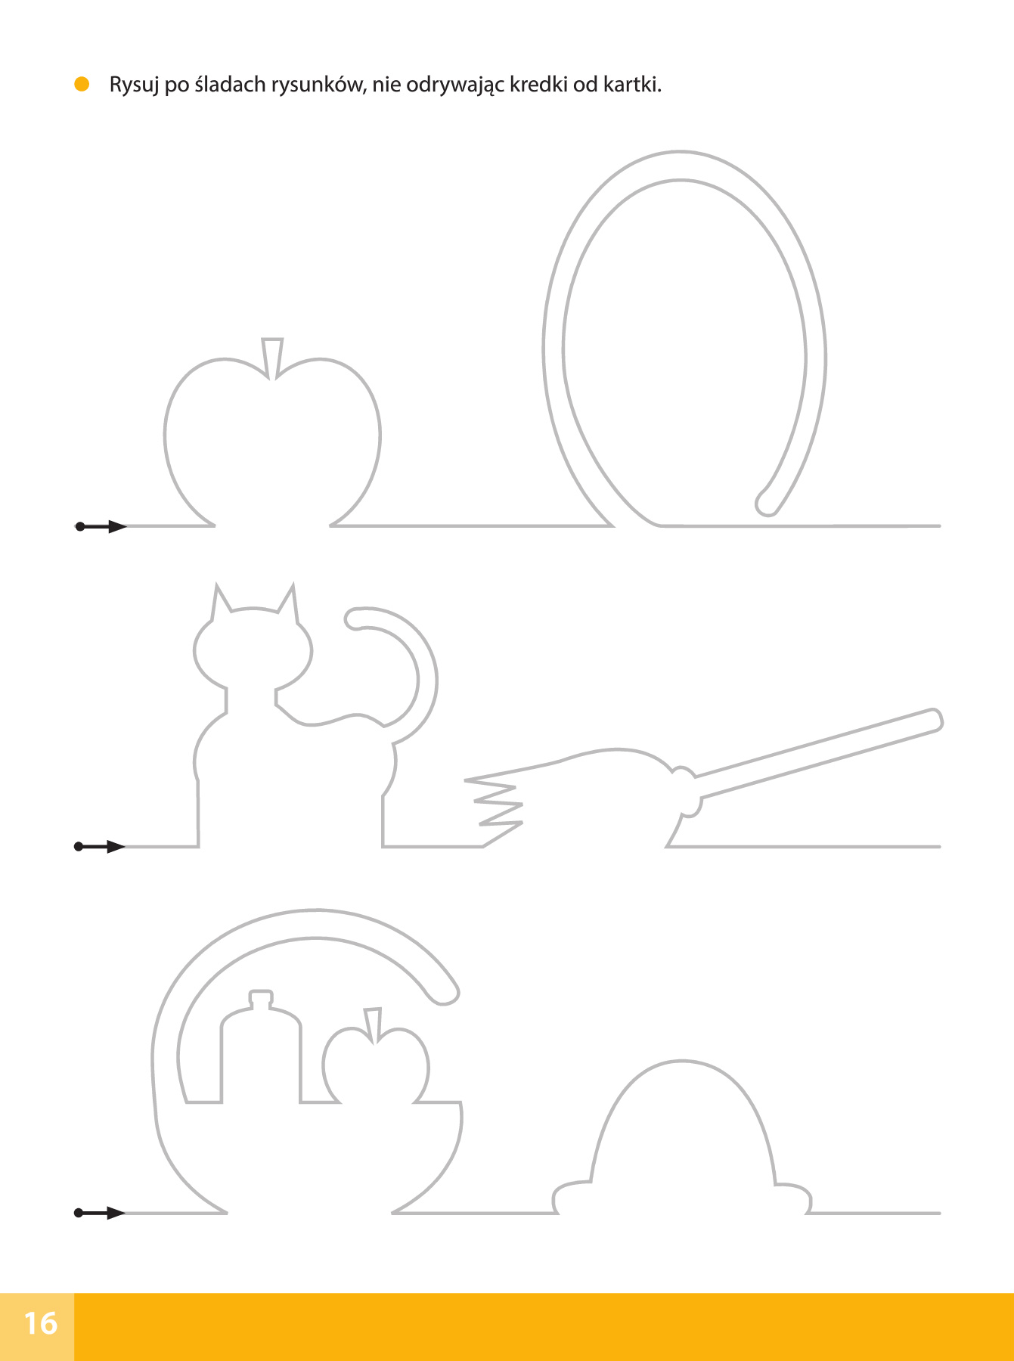

3.Zabawa przy piosence Dziwna chatka
Dziecko wykonuje ruchy , jak osoba na filmie:
https://www.youtube.com/watch?v=fXzL7HJdn8g
DZIWNA CHATKA
- Stała w lesie dziwna chatka,
Niezwykle bajkowa,
Bo nie była murowana tylko piernikowa.
Ref. Daszek z marcepanu,
A ściany z cukierków,
Komin z czekolady
A okna z wafelków.
2.Kto w tym domku może mieszkać?
Chyba Baba JAGA
Może się poczęstujemy, ale czy wypada?
3.Nagle drzwi się otworzyły
Wyszła starsza pani.
Zamiast ciastek dała dzieciom
Jogurt z malinami.

4.Wykonanie pracy plastycznej do piosenki Dziwna chatka

Do wykonania pracy możemy wykorzystać np.: opakowania po ciastkach, batonach, cukierkach, kredki, farby, klej. Powodzenia

